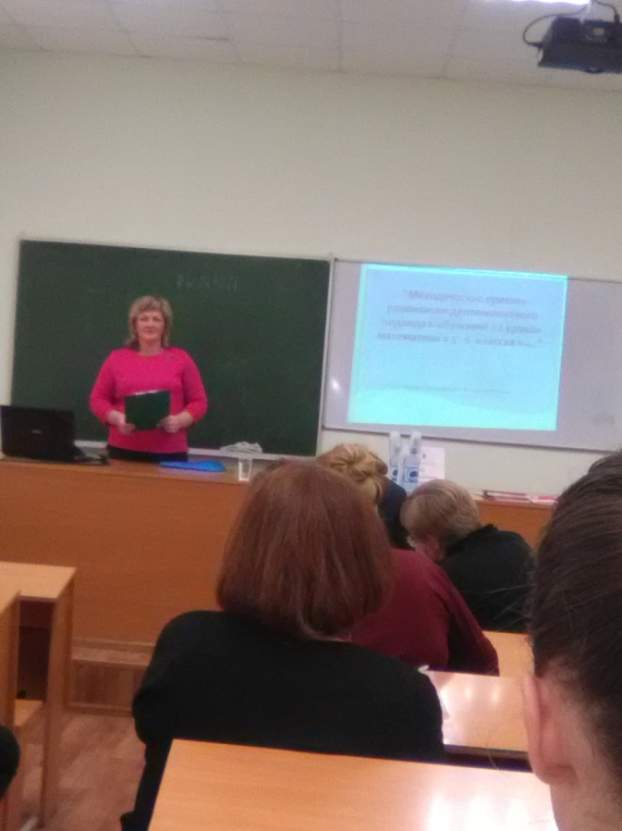
16 – 17 ноября 2017 года на базе Красноярского государственного педагогического университета им. В.П.Астафьева проходила V Всероссийская научно-методическая конференция с международным участием «актуальные проблемы качества математический подготовки школьников и студентов: методологический, теоретический и технологический аспекты». Участники конференции обменивались опытом работ, представляли свои наработки в нескольких секциях. Евгения Владимировна Непочатых и Наталия Сергеевна Тимошина представляли учителей математики МБОУ «Вознесенская СОШ» в секции «Методические аспекты решения проблемы развития школьного математического образования в условиях ФГОС». Евгения Владимировна и Наталия Сергеевна в форме мастер – класса показали практическую сторону методических приемов реализации деятельностного подхода к обучению на уроках математики в 5 - 6 классах. Васильева Екатерина Николаевна отметила новизну, оригинальность и эффективность продемонстрированных приемов.
